Конспект урока астрономии для 11 класса

Пашенина Людмила Михайловна, учитель астрономии МБОУ «Мельничновская средняя школа» Белогорского района Республики Крым

**Тема:   Электромагнитное излучение, космические лучи как источник информации о природе и свойствах небесных тел.Спектральный анализ.**

**Цель: познакомить учащихся с методом спектрального анализа для изучения качественного и количественного состава небесных тел, а также других характеристик космических объектов; активизация познавательной деятельности учащихся; формирование научного мировоззрения.**

**Тип урока: комбинированный.**

**Оборудование: мультимедийная доска,учебник «Астрономия 10-11 класс» автор Чаругин В.М.,рабочая тетрадь.**

Ход урока

**1.Организационный момент.**

1. приветствие;
2. подготовка учащихся к уроку;
3. отметка отсутствующих в классном журнале;

**2.Актуализация опорных знаний.**

Повторение из курса физики опорных знаний: дисперсия света, сплошной спектр, спектры излучения и спектры поглощения, шкала электромагнитных волн, эффект Доплера.

**3.Целепологание и мотивация изучения данной темы.**

Изучение спектров позволяет производить анализ химического состава тел излучающих или поглощающих свет, а также определять количественный состав вещества.Чем больше атомов,тем ярче линия в спектре излучения и, тем она темнее в спектре поглощения.

Скорости движения небесных светил относительно Земли по лучу зрения определяются при помощи спекрального анализа на основании принципа Доплера-Физо: если источник света и наблюдатель сближаются, то длины волн, определяющие положения спектральных линий, укорачиваются, а при их взаимном удалении- длины волн увеличиваются.

**4.Изучение нового материала.**

**Спектральный анализ.**

В середине прошлого столетия был открыт спектральный анализ. Он основан на том, что лучи разного цвета, из которых состоит свет того или иного источника, при переходе из одной среды в другую, например из воздуха в стекло, преломляются по-разному. С тех пор этот метод анализа света совершенствуется и получает разнообразнейшие применения. Ему мы обязаны большинством наших сведений о физической природе и химическом составе небесных тел.

Спектральный анализ производится при помощи прибора, называемого **спектроскопом**(Рисунок 55). Спектроскоп состоит из одной или нескольких стеклянных призм и двух трубок.

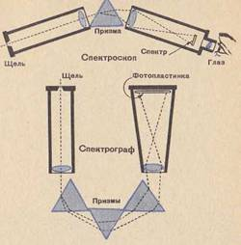

**Рисунок 55 - Схема устройства спектроскопа и спектрографа.**

Одна из них (на рисунке - левая), называемая коллиматором, имеет на переднем конце узкую щель, через которую проходит свет изучаемого светила. На другом ее конце находится объектив, в фокусе которого и помещена щель. Поэтому лучи света от щели, являющейся как бы источником света для спектроскопа, выходят параллельным пучком и падают на призму все под одинаковым углом. В этом и состоит назначение коллиматора.

В призме сложный свет разлагается на свои составные части. Лучи разных цветов расходятся, так как преломляются призмой по-разному. После преломления лучи поступают в зрительную трубу. Если вместо окуляра в фокусе зрительной трубы поместить фотографическую пластинку, мы получим фотографию составных частей изучаемого света, называемую **спектрограммой***.*В этом случае прибор называется **спектрографом.**

Обнаружено, что раскаленные твердые и жидкие тела, а также раскаленные, сильно наэлектризованные (ионизированные) газы дают так называемый сплошной спектр в виде радужной полоски. В таком спектре последовательно переходят друг в друга цвета красный, оранжевый, желтый, зеленый, голубой, синий и фиолетовый. Белый солнечный свет состоит из всех цветов радуги. Как известно, свет распространяется в виде волн, и каждый цвет спектра имеет свою длину волны. Точнее, каждой точке спектра соответствует своя длина волны (она одинакова лишь для точек, лежащих на линии, перпендикулярной к протяжению спектра). Два соседних участка спектра, допустим желтые, по цвету на глаз не отличимые друг от друга, имеют разные длины волн.

Газы и пары, когда они находятся в разреженном состоянии и светятся при сильном нагревании или под действием электрического разряда, дают линейчатый спектр, состоящий из ярких цветных линий на темном фоне. Расположение линий в таком спектре зависит от химического состава данного газа. Один и тот же газ, находясь в более или менее одинаковых условиях свечения, дает в спектре одни и те же линии. Таким образом, по линиям спектра можно определить химический состав светящегося газа.

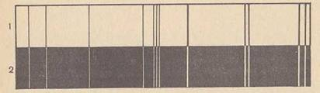

**Рисунок 56 - Различные виды спектров: 1 - линейчатый спектр поглощения, *2 -*линейчатый спектр излучения.**

Если перед источником света, дающим сплошной спектр, поместить пары или газы с более низкой температурой, они поглотят часть света источника. В этом случае в спектроскопе будет виден спектр поглощения: сплошной спектр, перерезанный темными линиями. При этом темные линии находятся в тех же местах спектра, где находятся яркие линии, даваемые этими газами или парами, когда они светятся.

[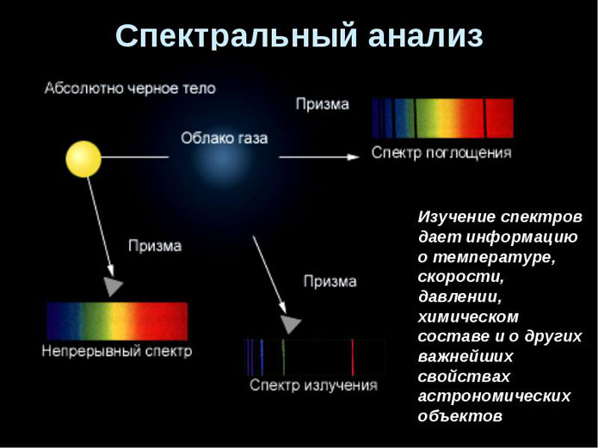](http://spacegid.com/wp-content/uploads/2015/08/Spektralnyiy-analiz.jpg)

|  |  |
| --- | --- |
|  | |
| spektr  Распределение цветов в спектре =**К О Ж З Г С Ф =** запомнить можно, например, по тексту:каждый охотник желает знать где сидит фазан. **Исаак Ньютон** (1643-1727) в 1665г разложил свет в спектр  и объяснил его природу. | |
| В 1959г **Г. КИРХГОФ**  и **Р. БУНЗЕН**, **открыли спектральный анализ**, назвав спектр непрерывным и сформулировали законы спектрального анализа:      1. Нагретое твердое тело дает непрерывный спектр.     2. Раскаленный газ дает эмиссионный спектр.     3. Газ, помещенный перед более горячим источником, дает темные линии поглощения. **У. ХЕГГИНС**  **первым применив спектрограф начал спектроскопию звезд**. В 1863г показал, что спектры Солнца и звезд имеют много общего и что их наблюдаемое излучение испускается горячим веществом и проходит через вышележащие слои более холодных поглощающих газов. | |
| **Спектры звезд – это их паспорт с описанием всех звездных закономерностей. По спектру звезды можно узнать ее светимость, расстояние до звезды, температуру, размер, химический состав ее атмосферы, скорость вращения вокруг оси, особенности движения вокруг общего центра тяжести.** | |
|  | |
| **Цвет звезд.** | |
| ЦВЕТ - свойство света вызывать определенное зрительное ощущение в соответствии со спектральным составом отражаемого или испускаемого излучения. Свет разных длин волн  возбуждает разные цветовые ощущения: | |
| от 380 до 470 нм имеют фиолетовый и синий цвет, от 470 до 500 нм — сине-зеленый, от 500 до 560 нм — зеленый, | от 560 до 590 нм — желто-оранжевый, от 590 до 760 нм — красный. |
| Однако цвет сложного излучения не определяется однозначно его спектральным составом. Глаз чувствителен к длине волны, несущей максимальную энергию  **λмах=b/T** (закон Вина, 1896г). | |
| В начале 20-го столетия (1903—1907гг) **Эйнар Герцшпрунг** (1873-1967, Дания) первым определяет цвета сотен ярких звезд. | |
|  | |
| **Температура звезд.** | |
| Непосредственно связана с цветом и спектральной классификацией. Первое измерение температуры звезд произведено в 1909г германским астрономом **Ю. Шейнер**. Температура определяется по спектрам с помощью закона Вина [**λ max.Т=b, где b=0,2897*107Å.К** - постоянная Вина]. Температура видимой поверхности большинства звезд составляет **от 2500 К до 50000 К**. Хотя например недавно открытая звезда **HD 93129A** в созвездии Кормы имеет температуру поверхности 220000 К! Самые холодные - **Гранатовая звезда** (m Цефея) и **Мира** (o Кита) имеют температуру 2300К, а **e Возничего А** - 1600 К. | |
|  | |
| [**Спектральная классификация**](http://astro.websib.ru/../../РђСЃС‚СЂРѕРЅРѕРјРёСЏ/astronom/Met/tem-4/Urok24/klas-spektr.htm). | |
| В 1862г **Анжело Секки** (1818-1878, Италия) дает первую спектральную классическую звезд по цвету, указав 4 типа:  **Белые,  Желтоватые,  Красные, Очень красные** | |
| Гарвардская спектральная классификация впервые была представлена в *Каталоге звездных спектров Генри Дрэпера* (1884г), подготовленного под руководством **Э. Пикеринга**. Буквенное обозначение спектров от горячих к холодным звездам выглядит так: O B A F G K M. Между каждыми двумя классами введены подклассы, обозначенные цифрами от 0 до 9. К 1924г классификация окончательно была установлена **Энной Кэннон**. | |
| |  |  |  |  |  |  |  |  |  |  |  |  |  | | --- | --- | --- | --- | --- | --- | --- | --- | --- | --- | --- | --- | --- | | O5=40000K |  | В0=25000К |  | А0=11000К |  | F0=7600K |  | G0=6000 |  | K0=5120K |  | M0=3600K | | голубой |  | белый | | |  | желтый | | |  | оранжевый |  | красный | | **О** | **---** | **В** | **---** | **А** | **---** | **F** | **---** | **G** | **---** | **K** | **---** | **M** | | cр.30000K |  | ср.15000K |  | ср.8500K |  | ср.6600К |  | ср.5500К |  | ср.4100К |  | ср.2800К | | Порядок спектров можно запомнить по терминологии: = *Один бритый англичанин финики жевал как морковь*= | | | | | | | | | | | | | | Солнце – G2V (V – это классификация по светимости - т.е. последовательности). Эта цифра добавлена с 1953 года. | Таблица 13 – там указаны спектры звезд |. | | | | | | | | | | | | | | |
|  | |
| **Химический состав звезд.** | |
| Определяется по спектру (интенсивности фраунгоферовых линий в спектре).Разнообразие спектров звезд объясняется прежде всего их разной температурой, кроме того вид спектра зависит от давления и плотности фотосферы, наличием магнитного поля, особенностями химического состава. Звезды состоят в основном из водорода и гелия (95-98% массы) и других ионизированных атомов, а у холодных в атмосфере присутствуют нейтральные атомы и даже молекулы. | |
|  | |

**5.Закрепление изученного материала.**

Вопросы: 1.Для чего применяют спектральный анализ в астрономии?

2.Что можно определить с помощью спектрального анализа?

3.Какой принцип лежит в основе определения скоростей движения небесных тел?

4.Как называется прибор, при помощи которого изучаются спектры?

5.Что такое «спектрограмма» ?

**6.Оценка и самооценка работы учащихся.**

Ознакомление учащихся с критериями оценивания их деятельности на уроке.

Какую оценку вы бы поставили себе за работу на сегодняшнем уроке?

Какую оценку вы бы поставили своему однокласснику?

**7.Дифференцированное домашнее задание.**

Выучить материал темы.

Подготовить рефераты**.**

Решить задачу ( по желанию ):

Длина волны, соответствующая линии водорода, в спектре звезды больше, чем в спектре, полученном в лаборатории. К нам или от нас движется звезда? Будет ли наблюдаться сдвиг линий спектра, если звезда движется поперек луча зрения?

**8.Рефлексия**

**.** Учитель обращается к классу:

- какие цели мы ставили на сегодняшнем уроке?

- достигли мы поставленные перед собой цели?

- какие трудности возникли при изучении данного материала?

-что вам запомнилось и больше всего понравилось на сегодняшнем уроке?

**Подведение итогов урока.**

Все изученное на уроке, нам пригодится на всех последующих уроках.